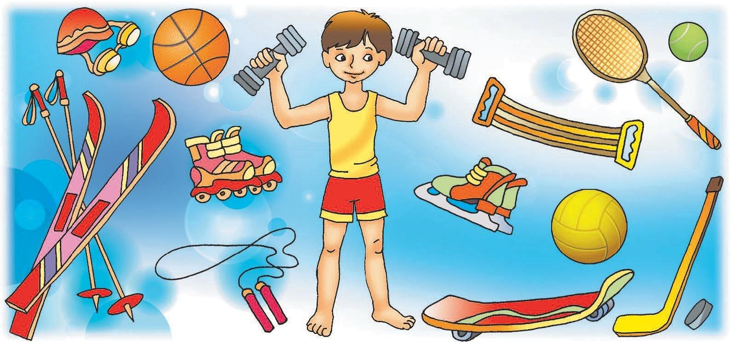
ОТКРЫТЫЙ УРОК
по физической культуре
в 5 – 9 классах.
Тема урока: «Я выбираю спорт»
Цели и задачи урока: Воспитание чувства коллективизма. Развитие интереса к физической культуре и формирование ЗОЖ.
Оборудование: Мячи, малые мячи, скакалки, мешки.
Ход мероприятия: добрый день дорогие друзья! Все мы прекрасно знаем, как полезно заниматься физкультурой, как необходимо закалятся, делать зарядку, бывать на воздухе. Но как трудно бывает порой пересилить себя, встать пораньше, сделать несколько упражнений, облиться холодной водой.
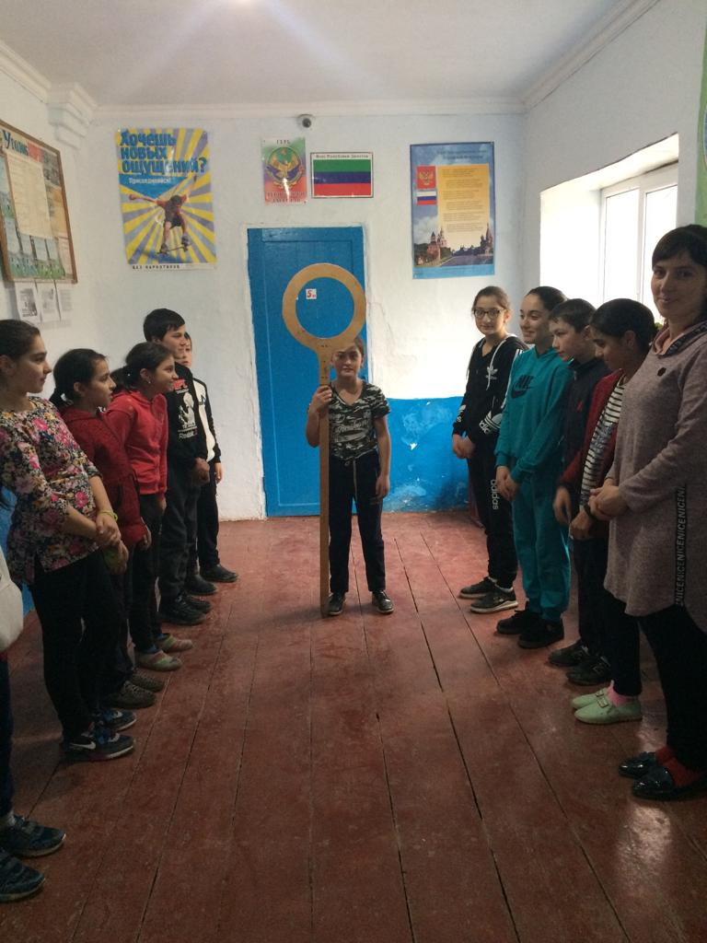
Что такое физкультура?
Это бодрость и здоровье,
Это радость и веселье!
Плюс хорошая фигура –
Вот, что значит физкультура!
Приучитесь день встречать
С утренней зарядки.
Чтоб с осанкою прямой
Было все в порядке!
***
Всем известно, всем понятно,
Что здоровым быть приятно.
Только надо знать,
Как здоровым стать!
Приучай себя к порядку —
Делай каждый день зарядку,
Смейся веселей,
Будешь здоровей.
В мире нет рецепта лучше —
Будь со спортом неразлучен,
Проживешь сто лет —
Вот и весь секрет!
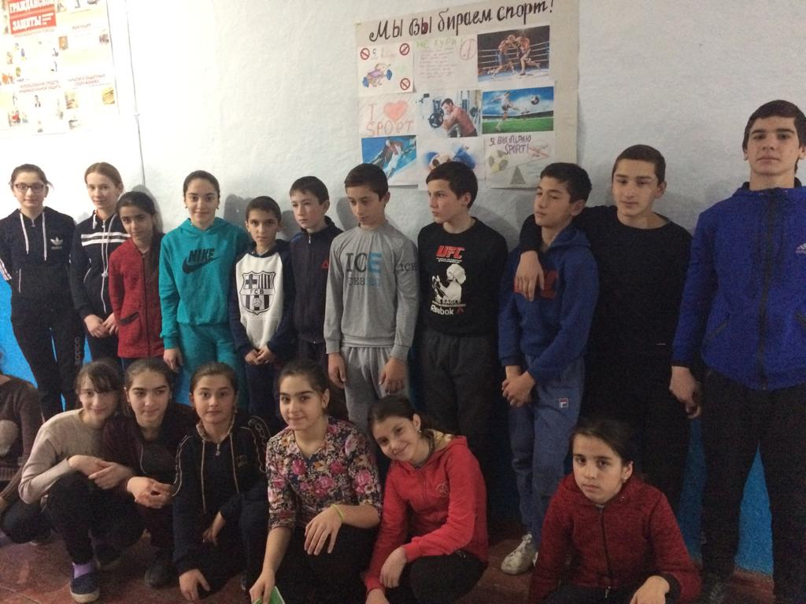
И мы уже сегодня
Сильнее чем вчера
Физкульт-ура! Физкульт-ура!
Физкульт-ура!
Чтоб расти и закаляться
Не по дням, а по ночам
Мы привыкли заниматься
Физкультурой по утрам!
Спорт ребятам очень нужен!
Мы со спортом крепко дружим!
Спорт — помощник, спорт — здоровье,
Спорт — игра, физкульт-ура!
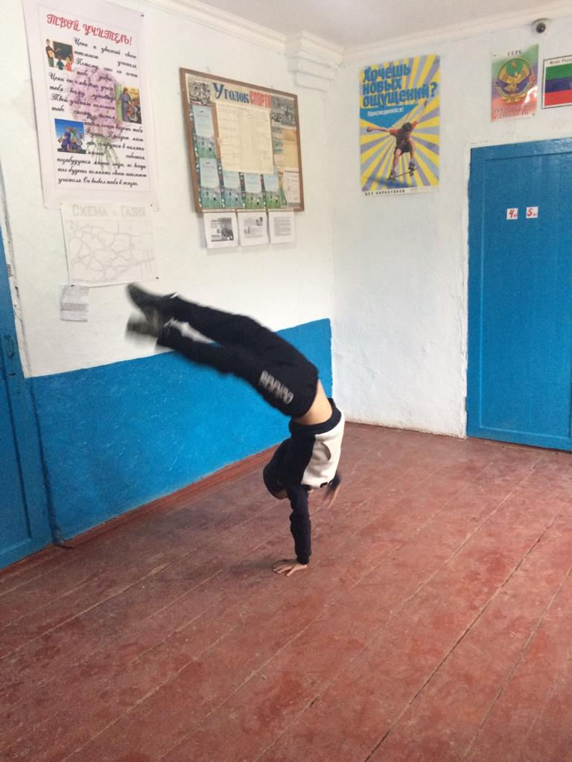

- Эстафета «Быстрые ноги». Участники каждой команды строятся за общей линией старта в колонну по одному. В руках у направляющих эстафетные палочки. По сигналу выбегают из-за стартовой линии, бегут по прямой до поворот стойки, обегают ее и передает другому.
- «Держи голову в холоде, ноги в тепле» (бег с мешками)
- Отжимание от пола. Победу одержит тот кто больше всех выполнит упражнение сгибание и разгибание рук в упоре лежа
- Стойка на руках и колесо
- Меткий бросок. Броски в кольцо.
- Сиамские близнецы. Участники команд удерживая за спинами большой мяч и взявшись за руки, два участника команды бегут до ограничительного знака и обратно передают эстафету другой паре.

Спорта язык одинаков для всех:
Труд, устремленье, рывок – и успех!
Дни напролет ты к победе стремился –
И неспроста ты успеха добился!
Потом соленым, бессилья слезами
Мышц напряженьем добился признанья!
Значит и дальше: отбросив усталость
Мускулов крепких кипящая радость
Снова тебя устремит на рекорды!
Взлет предстоит тебе новый и новый!
Новых побед тебе, в жизни и в спорте,
Стали в ногах на крутом повороте!
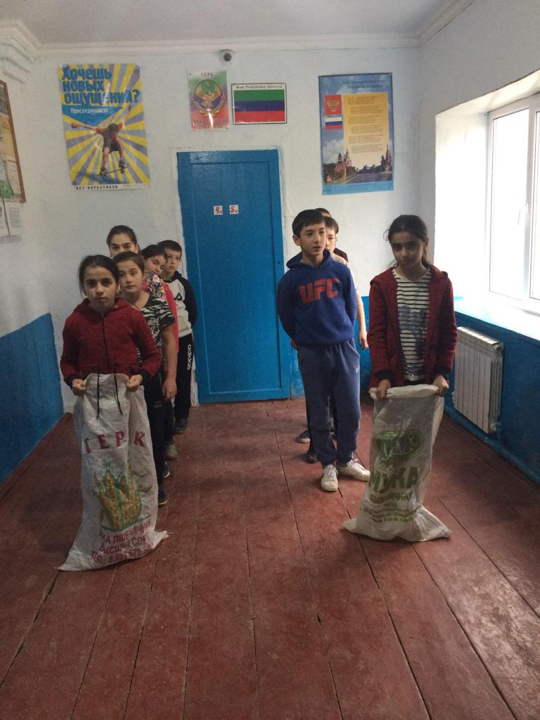
Здоровье, сила, ловкость-
Вот спорта пламенный завет
Покажем нашу дружбу, смелость
Веселым стартам шлем привет!
Юное тело свое закалять
Больших довиваться высот
Отвагу и волю в себе воспитать
Поможет нам спорт.
Чтоб в спорте первыми быть
Надо спорт любить.
Чтоб спортсменом мог каждый стать.
Надо день зарядкой начинать
Чтоб здоровым быть сполна
Физкультура всем нужна.
Для начала по порядку —
Утром сделаем зарядку!
И без всякого сомненья
Есть хорошее решенье —
Бег полезен и игра
Занимайся детвора!
Чтоб успешно развиваться
Нужно спортом заниматься
От занятий физкультурой
Будет стройная фигура
Нам полезно без сомненья
Все, что связано с движеньем.
Вот, поэтому ребятки
Будем делать мы зарядку.
Будем вместе мы играть
Бегать, прыгать и скакать
Чтобы было веселее
Мяч возьмем мы поскорее.
Станем прямо, ноги шире
Мяч поднимем – три-четыре,
Поднимаясь на носки.
Все движения легки.
В руки мы возьмём скакалку
Обруч, кубик или палку.
Все движения разучим
Станем крепче мы и лучше.
Чтобы прыгать научиться
Нам скакалка пригодится
Будем прыгать высоко
Как кузнечики – легко.
Обруч, кубики помогут
Гибкость нам развить немного
Будем чаще наклоняться
Приседать и нагибаться.
Вот отличная картинка
Мы как гибкая пружинка
Пусть не сразу все дается
Поработать нам придется!
Чтоб проворным стать атлетом
Проведем мы эстафету.
Будем бегать быстро, дружно
Победить нам очень нужно!

